100G和400G系统对光纤的要求
来源：移动Labs
随着数据通信及互联网络的高速发展，网络点到点、在线应用及视频业务都呈现出爆炸式增长，海量数字媒体内容已经引发了互联网流量出现十倍甚至百倍的急速增长，这导致了电信骨干网的流量每年正以50%～80%的速度飞速增长。目前100G系统已经在各大运营商商用，400G系统能够在100G的基础上进一步提升网络容量并降低每比特传输成本，有效地解决运营商面临的业务流量及网络带宽持续增长的压力，预计在2017年左右也会开始逐步商用。
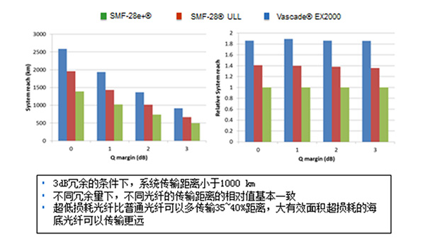
100G系统采用的PM-QPSK调制技术，相干检测技术以及DSP处理技术把系统的OSNR容限降低到10G相同量级，降低了系统对光纤的要求。研究表明，在100G系统下普通G.652D光纤，低损和超低损光纤都能传输1000km以上距离；超低损可延长链路距离35-40%，某些线路中可以减少中继站，利于全光网络建设；在某些带有~100km左右长距离光放段的系统中，ULL光纤可有效减少跨段损耗。
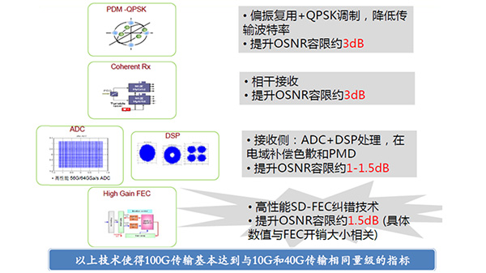
400G传输系统带来的OSNR受限、噪声及非线性等问题，对传输距离会产生限制，从目前主流设备厂家测试结果来看，采用双载波和16QAM调制技术的400G系统的传输距离只有100G系统的1 /3左右，因此高速率系统的建设需要综合考虑系统容量和传输距离要求。从线路侧传输设备角度，可采用多载波光源，高阶调制、相干检测，高速DSP系统和纠错技术等来推动商用高速光传输系统发展，从链路的光纤技术来看，超低损耗光纤可以提升系统OSNR并有效延长传输距离，而这可以减少电中继的使用，优化网络结构，节省建设成本。
